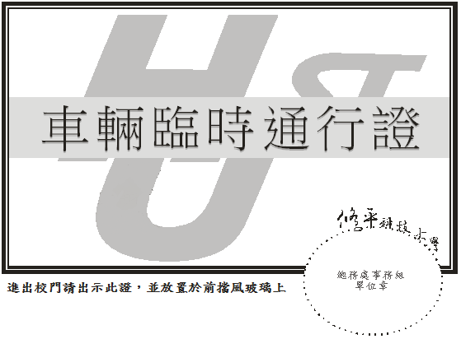
有效期限：111年2月14日~111年6月31日
六、日不得依此證進出校園

姓名/廠商名稱：林OO
車 牌 號 碼 ：ABC-123
活 動 名 稱 ：室內配線證照輔導班
承 辦 單 位 ：電機工程系
編 號 ：110-2-001
姓名/廠商名稱：黃富翔
車 牌 號 碼 ：3032-ZK
活 動 名 稱 ：室內配線證照輔導班
承 辦 單 位 ：電機工程系
編 號 ：110-2-002

有效期限：111年1月6日~111年1月15日
六、日不得依此證進出校園

